David Prieto Sanz.

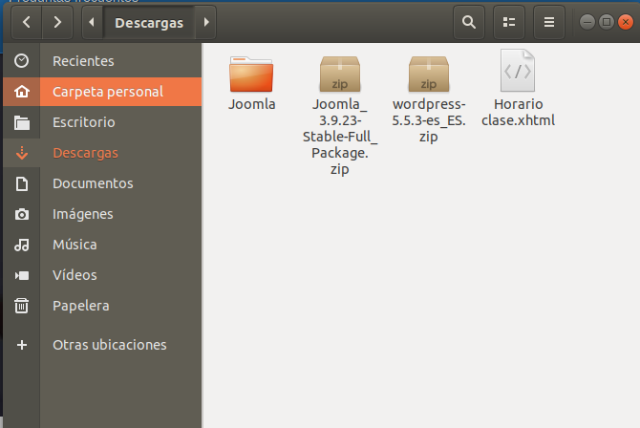
Extraemos los archivos y les cambiamos el nombre al que queramos.
Este comando sirve para mover los archivos o directorios.
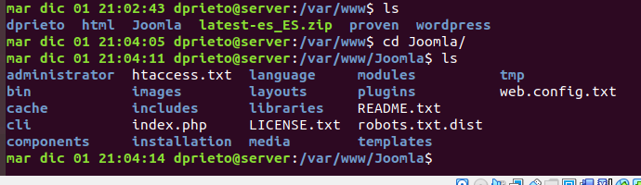
ls lo usamos para mirar que contiene el directorio si el ls sale asi significa que salió bien.
Estos comandos sirven para dar permisos.
Con el primer comando copiamos el fichero de configuración y con el segundo lo editamos.
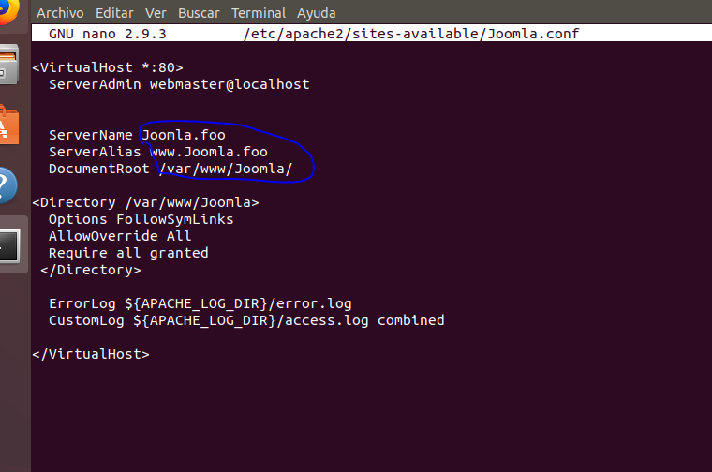
Lo que tenemos que cambiar.
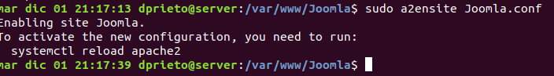
Y el otro activamos el Joomla.conf
Con esto desactivamos el default.conf
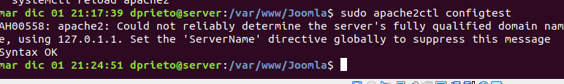
Con esto comprobamos la configuración que esté todo ok.
Reiniciar servicio.
Ponemos la ip nuestra y nuestro nombre de dominio.
Ahora lo buscamos en firefox y ponemos www.Joomla.foo

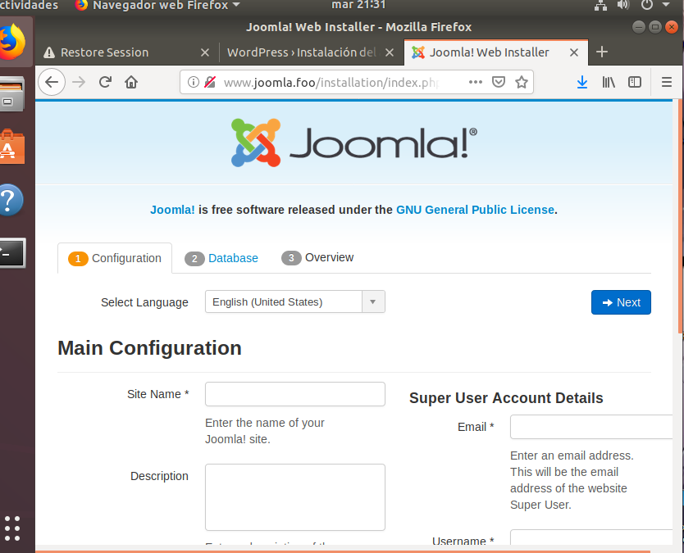

Configurar l'espai web amb connexions segures SSL/TLS (HTTPS)
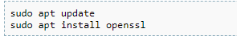

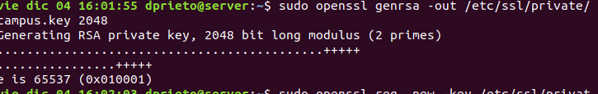
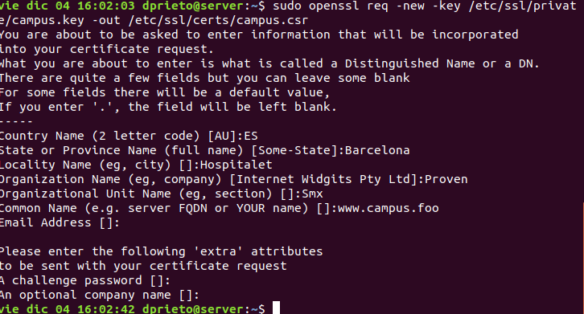
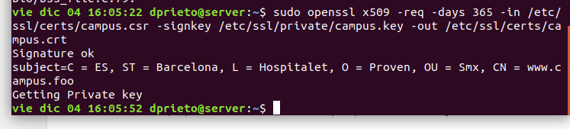

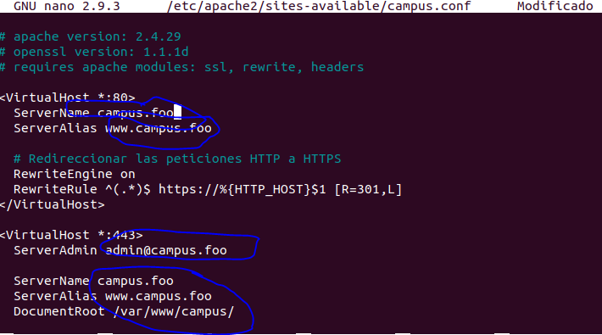
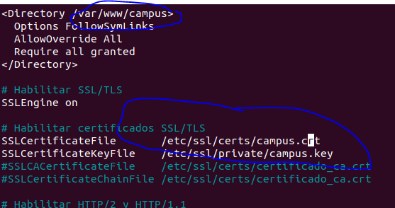
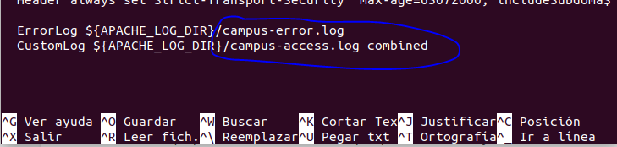
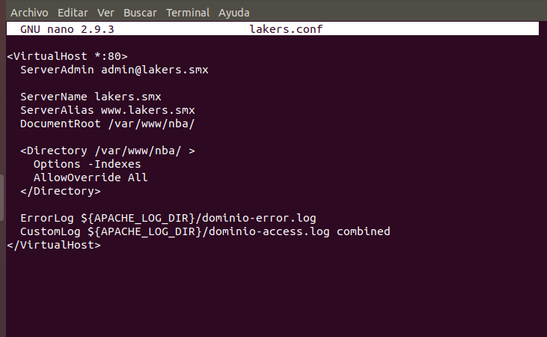
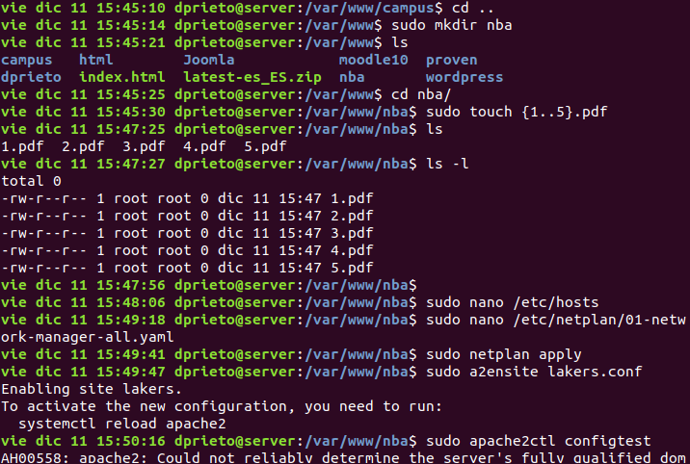
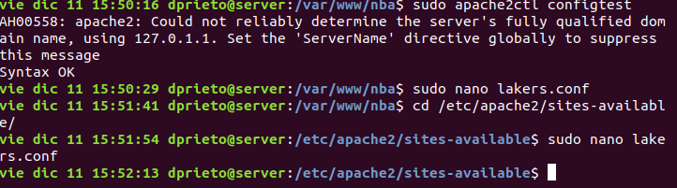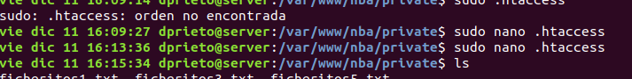

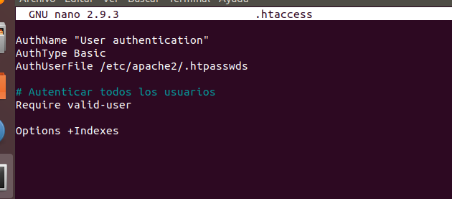
Activitat
Crear grupos:
Lo primero que tenemos que hacer es ir a nuestro directorio.

despues de eso creamos el fichero con sudo nano
Y escribimos las siguientes frases.
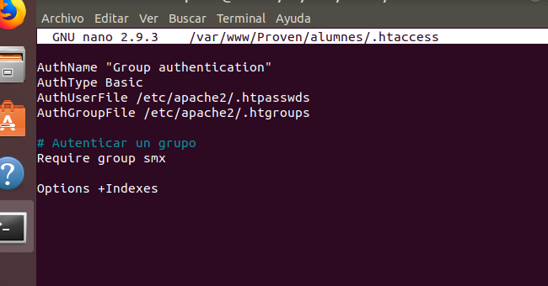
Después de eso necesitamos editar otro fichero llamado:
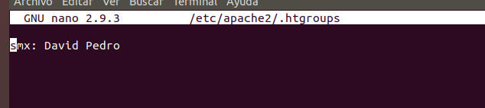
El grupo será smx y los usuarios David y Pedro.
Cuando acabemos de escribir los usuarios activaremos los ficheros con el comanda a2enmod y pondremos lo siguiente:
Con esto básicamente añadimos los grupos.
Por último nos queda reiniciar el servidor para que se carguen nuestras nueva configuración.

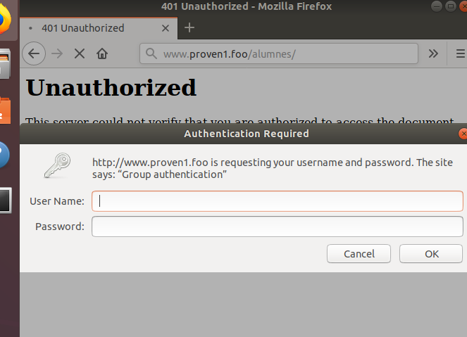
Como veis aqui no pide un usuario para entra si probamos con un usuario que no sea del grupo no nos dejara entrar pero a la hora de probar a David o a Pedro si que funcionara.
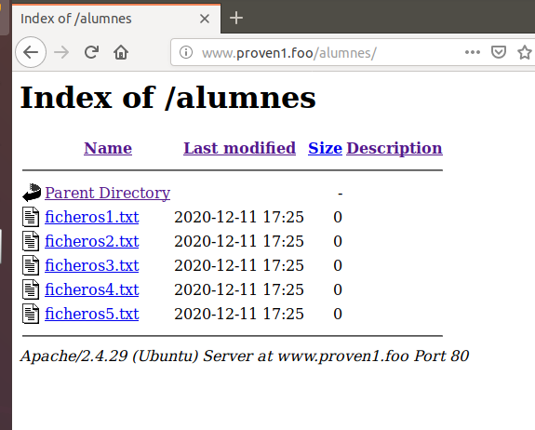
Y así se vería al iniciar con uno de nuestros usuarios.
Mv
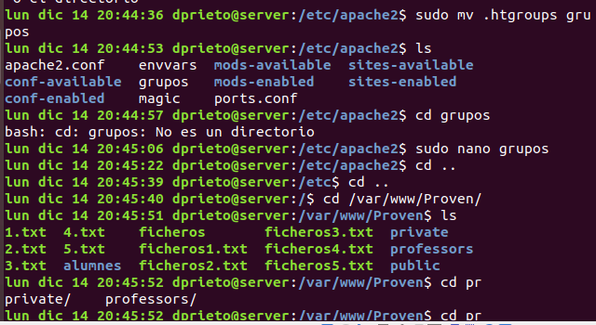
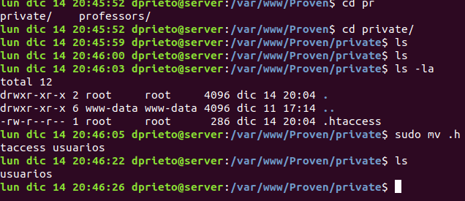
Practicar con exercicio crear usuarios y grupos.
